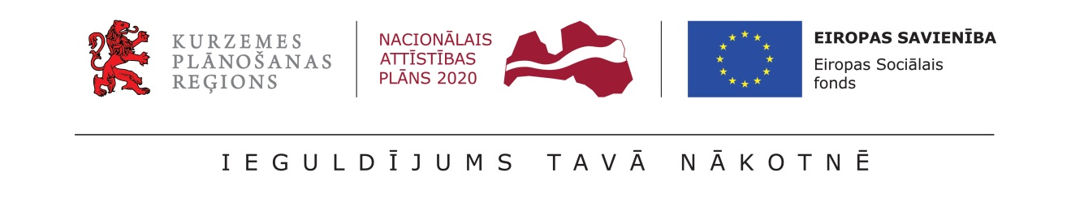

Lai profesionāls atbalsts būtu pieejams tuvāk mājām
Lai nodrošinātu profesionālu, savlaicīgu un viegli pieejamu atbalstu ir jāattīsta sabiedrībā balstītu sociālo pakalpojumu attīstība bērniem ar funkcionāliem traucējumiem un viņu vecākiem vai audžuvecākiem, kā arī bērniem, kas pašlaik dzīvo sociālās aprūpes iestādēs, un pieaugušajiem ar garīga rakstura traucējumiem. Turklāt atbalsts būtu jānodrošina pilngadīgo personu vai bērnu dzīves vietā vai pēc iespējas tuvāk mājām.

Šobrīd, izstrādājot Kurzemes reģiona deinstitucionalizācijas plānu, tiek izvērtētas un analizētas iespējas attīstīt sociālos pakalpojumus, kas pēc iespējas balstītas personu individuālajās vajadzībās. Sociālo pakalpojumu attīstībai ir nepieciešams plašs speciālistu loks - sociālā darba un rehabilitācijas speciālisti, kā arī veselības un sociālās aprūpes darbinieki. Speciālistu kvalifikācija, pieejamība un motivācija strādāt ir priekšnoteikums kvalitatīva pakalpojuma nodrošināšanai.

Daudzās pašvaldībās nepietiek sociālās jomas speciālistu
Veicot izpēti par atbilstošu speciālistu pieejamību Kurzemes pašvaldībās, SIA “SAFEGE Baltija” eksperti ir konstatējuši, ka šobrīd 8 no 20 pašvaldībām sociālā darba speciālistu* skaits ir mazāks nekā noteikts Sociālo pakalpojumu un sociālās palīdzības likumā, bet 6 no 14 pašvaldībām, kurās iedzīvotāju skaits ir lielāks nekā 3000, netiek nodrošināti normatīvajos aktos noteiktie speciālisti.

Iedzīvotāju skaits uz vienu sociālā darba speciālistu
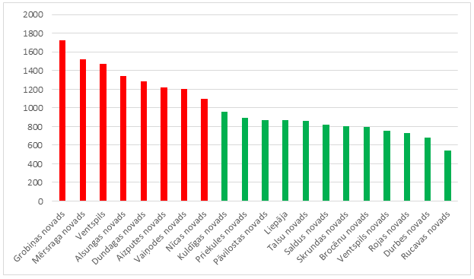

Piemēram, trīs pašvaldībās trūkst sociālie darbinieki darbam ar pieaugušām personām un divās pašvaldībās trūkst sociālie darbinieki darbam ar ģimenēm un bērniem. Tāpat reģionā ir nepietiekams sociālās rehabilitācijas speciālistu skaits.

Vajadzīgas plašas zināšanas un kompetences
Speciālistiem, kas strādā vai strādās ar mērķa grupas cilvēkiem, ir jābūt ne tikai specifiskām profesionālām zināšanām un prasmēm, bet arī jābūt emocionāli iejūtīgiem. Speciālistiem ir jāsaprot mērķa grupas vajadzības un jāsaredz situācija no citas personas skatu punkta, jāspēj ieklausīties un ieteikt labākos risinājumus, kā arī elastīgi reaģēt uz izmaiņām. Vienlaikus tā ir iespēja izjust gandarījumu situācijās, kad ir izdevies palīdzēt kādam līdzcilvēkam.

Jāatzīst, ka daudziem sociālās nozares speciālistiem tuvākie gadi būs izaicinājums apgūt jaunas zināšanas un prasmes tā, lai sniegtie sociālie pakalpojumi atbilstu pašvaldības iedzīvotāju vajadzībām.

Darbinieku aptaujā iegūtie rezultāti par nepieciešamajām apmācību tēmām
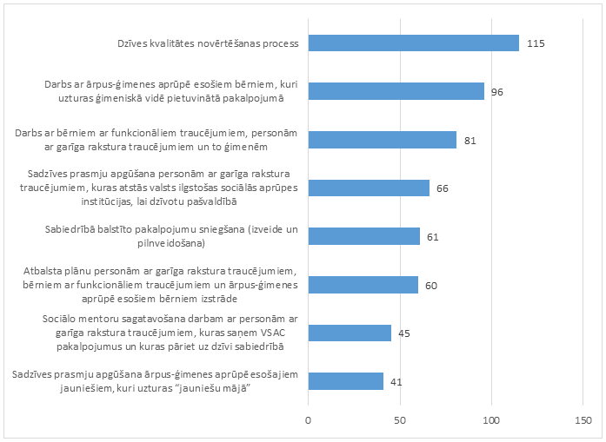

Aptaujātie Kurzemes Sociālo dienestu pārstāvji atzīst, ka speciālistiem visvairāk būtu nepieciešamas apmācības par cilvēku dzīves kvalitātes novērtēšanu, lai uzlabotu prasmes novērtēt personu emocionālo un fizisko labsajūtu, starppersonu attiecības, personības attīstību, pašnoteikšanos un sociālās iekļaušanās iespējas. Tāpat speciālistiem darbā ar DI procesā iesaistītajiem iedzīvotājiem būtu jāpārliecinās, ka tiek saglabāta vai uzlabota šo personu līdzšinējā dzīves kvalitāte un tiek ievērotas viņu cilvēktiesības.

*sociālā darba speciālisti ir sociālie darbinieki, sociālie aprūpētāji, sociālie rehabilitētāji un sociālās palīdzības organizatori.

Informāciju sagatavoja
SIA „SAFEGE BALTIJA”
kurzeme_di@sagefe.lv

Kurzemes reģiona deinstitucionalizācijas plāns tiek izstrādāts projekta „Kurzeme visiem” ietvaros, kas tiek īstenots līdz 2022. gadam kā daļa no Latvijā notiekošā deinstitucionalizācijas (DI) procesa. DI procesa mērķis ir ilgtermiņā radīt tādu sociālo pakalpojumu un atbalsta sistēmu, kas sniedz sabiedrībā balstītus pakalpojumus un maksimāli samazina ilgstošas sociālās aprūpes institūcijās esošo personu tostarp bērnu skaitu. Vairāk: www.kurzemevisiem.lv.

